Лист 412об-413

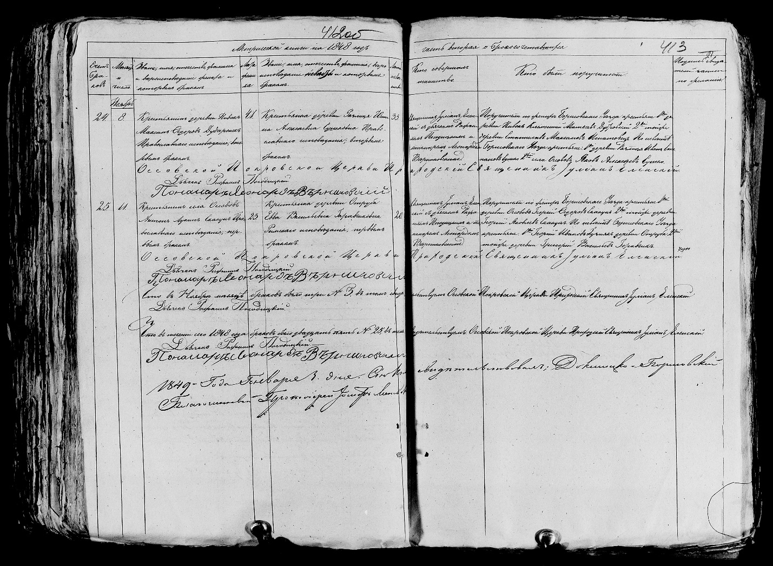

Лист 412об-413. **Метрическая запись №24/1848-б (коп).**

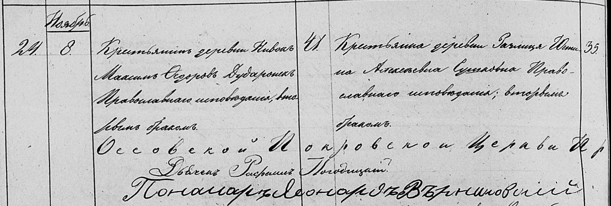

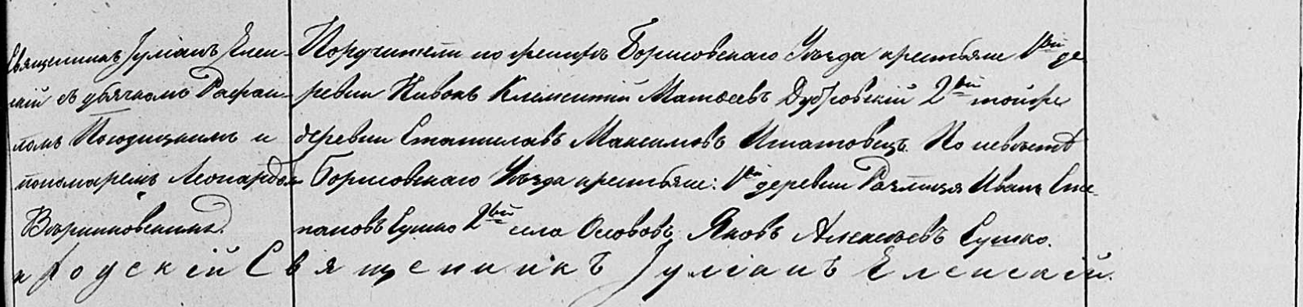

Осовская Покровская церковь. 8 ноября 1848 года. Запись о венчании.

Дударонек Максим Федоров – жених, крестьянин, с деревни Нивки, православный, вторым браком, 41 год.

Сушковна Юстина Алексеевна – невеста, крестьянка, с деревни Разлитье, православная, вторым браком, 35 лет.

Дубровский Клементий Матфеев – свидетель по жениху, крестьянин, с деревни Нивки.

Игнатовец Станислав Максимов – свидетель по жениху, крестьянин, с деревни Нивки.

Сушко Иван Степанов – свидетель по невесте, крестьянин, с деревни Разлитье.

Сушко Яков Алексеев – свидетель по невесте, крестьянин, с села Осово.

Еленский Юлиан – приходской священник.

Погодицкий Рафаил – дьячек.

Верниковский Леонард – пономарь.

Лист 412об-413. **Метрическая запись №25/1848-б (коп).**

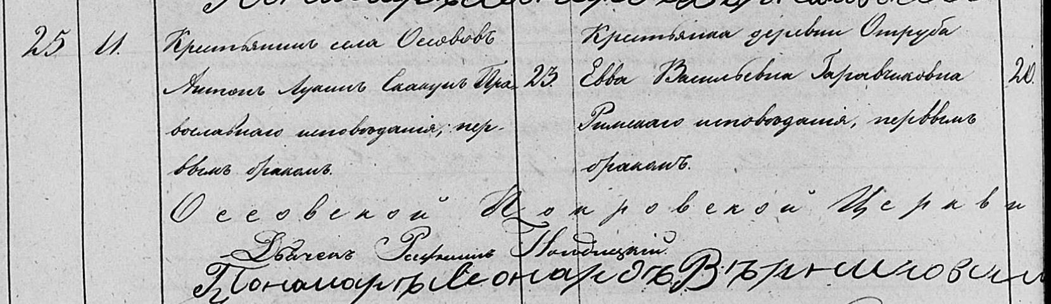

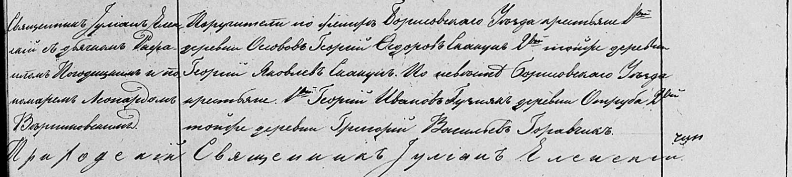

Осовская Покровская церковь. 11 ноября 1848 года. Запись о венчании.

Скакун Антон Лукин – жених, крестьянин, с села Осово, православный, первым браком, 23 года.

Гаравчиковна Евва Васильевна – невеста, крестьянка, с деревни Отруб, католичка, первым браком, 20 лет.

Скакун Георгий Федоров – свидетель по жениху, крестьянин, с деревни Осово.

Скакун Георгий Яковлев – свидетель по жениху, крестьянин, с деревни Осово.

Гузняк Георгий Иванов – свидетель по невесте, крестьянин, с деревни Отруб.

Горавчик Григорий Васильев – свидетель по невесте, крестьянин, с деревни Отруб.

Еленский Юлиан – приходской священник.

Погодицкий Рафаил – дьячек.

Верниковский Леонард – пономарь.